Kirkkovuoden juhlat
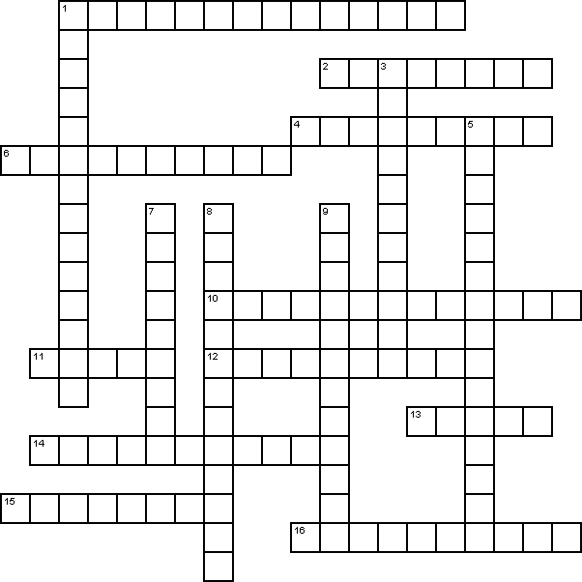
Vaakaan  1 Lapset käyvät virpomassa  2 Kansankielessä puhutaan jussista  4 "Jos ei heilaa... ei koko kesänä."  6 Joulukuusi kannetaan pihalle  10 Oikea aika mennä ehtoolliselle  11 Kevään ei-kirkollinen juhla  12 Hernerokkaa ja mäenlaskua  13 Suosituin aika kirkossa käymiseen  14 Muistellaan kuolleita omaisia  15 Sytytellään kynttilöitä ikkunoille  16 Jeesus tuli kiven takaa | Pystyyn  1 Jeesus kuolee ristillä  3 40 päivän kuluttua pääsiäisestä  5 Kirkkovuoden päätös  7 Ammutaan raketteja  8 Enkelien ja lasten päivä  9 Perinteinen kyläilypäivä joulunaikaan

